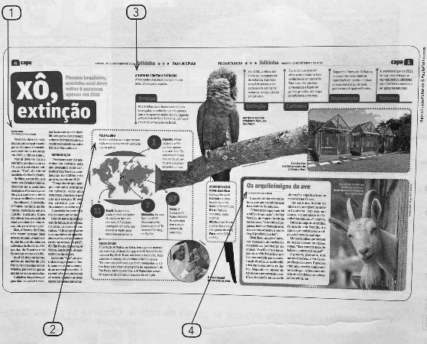
português – Os arqui-inimigos da ave – reportagem - parte II
Na atividade anterior, vimos como a reportagem é distribuída no caderno do jornal. Já vimos a parte número 1 onde se encontra o texto principal com as informações completas. Veja agora a parte número 4 onde podemos encontrar textos com outras informações ampliando o mesmo assunto:

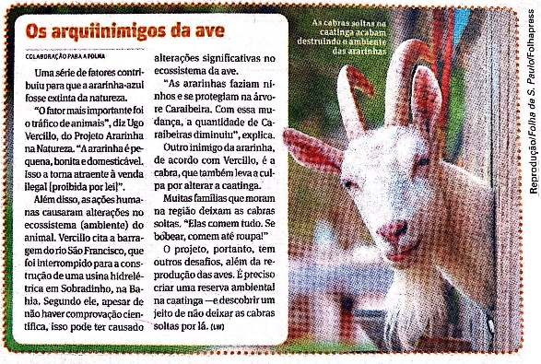
Os arqui-inimigos da ave

Uma série de fatores contribuiu para que a ararinha-azul fosse extinta da natureza.
“O fator mais importante foi o tráfico de animais”, diz Ugo Vercillo, do Projeto Ararinha na Natureza. “A ararinha é pequena, bonita e domesticável. Isso a torna atraente à venda ilegal [proibida por lei].”
Além disso, as ações humanas causaram alterações no ecossistema (amiente) do animal. Vercillo cita a barragem do rio São Francisco, que foi represado para a construção da hidrelétrica em Sobradinho, na Bahia. Segundo ele, apesar de não haver comprovação científica, isso pode ter causado alterações significativas no ecossistema da ave.
“As ararinhas faziam ninhos e se protegiam na árvore caraibeira. Com essa mudança, a quantidade de caraibeiras diminuiu”, explica.
Outro inimigo da ararinha, de acordo com Vercillo, é a cabra, que também leva a culpa por alterar a caatinga.
Muitas famílias que moram na região deixam as cabras soltas. “Elas comem tudo. Se bobear, comem até roupa!”
O projeto, portanto, tem outros desafios, além da reprodução das aves. É preciso criar uma reserva ambiental na caatinga – e descobrir um jeito de não deixar as cabras soltas por lá.
[...]
WOLF, Luiza. Xô, extinção. Folha de S. Paulo, São Paulo, 21 set 2013. Folhinha.p.5

• caraibeira: árvore ornamental de flores amarelo-ouro, também conhecida por ipê.
• arqui-inimigos: os maiores inimigos.

- Nesta parte da reportagem, o leitor tem mais informações sobre a realidade das ararinhas-azuis. Responda:

- Quais são os três grandes inimigos da ararinha-azul?

- Por que as ararinhas-azuis atraem aqueles que caçam e vendem animais ilegalmente?

- Além de cuidar da reprodução dessa espécie de ave, qual o outro desafio do Projeto Ararinha na Natureza?

Nessa reportagem, há várias informações registradas com o uso da linguagem não verbal: mapas, fotos, números, esquemas que compõem os infográficos. Na reportagem, os infográficos e os boxes facilitam e agilizam a leitura das inúmeras informações.
Observe como isso acontece nessa reportagem.

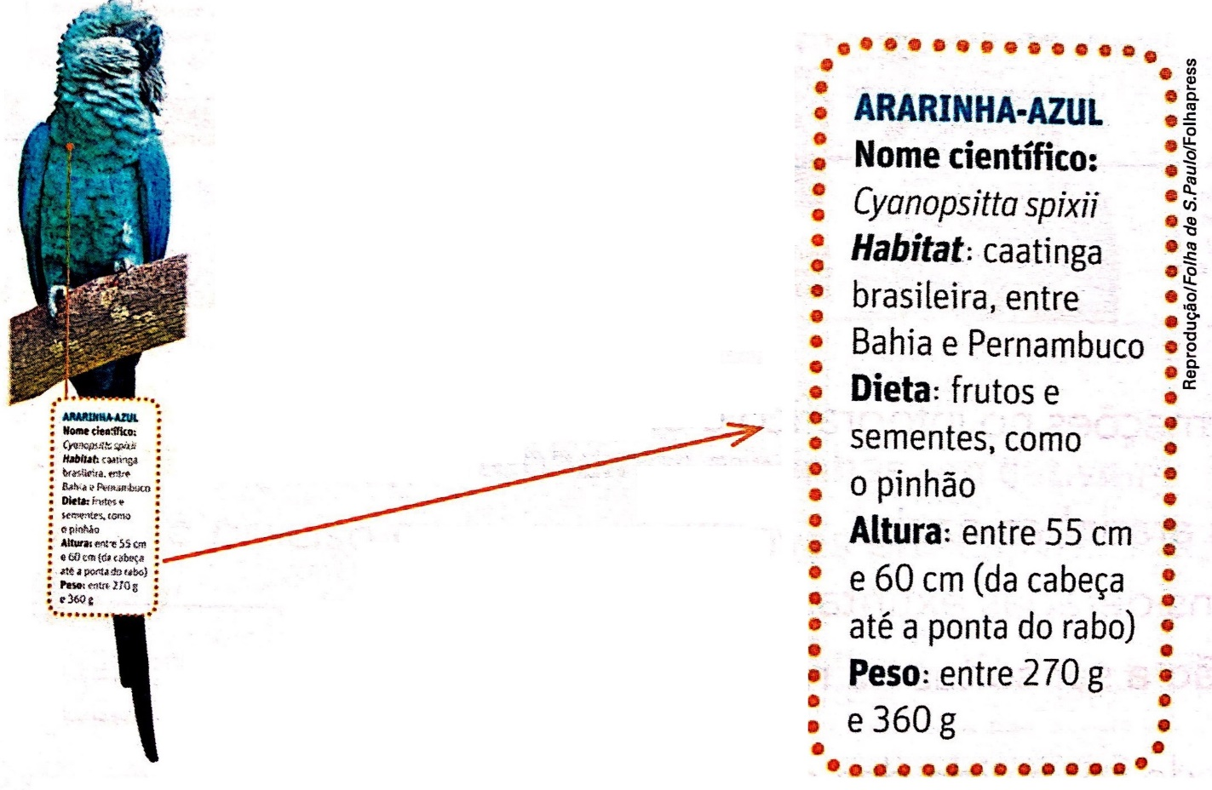
- Boxe, que apresenta e organiza os dados científicos sobre a ararinha-azul.

- Infográfico com mapa e foto, que torna visual a localização e a quantidade de ararinhas-azuis em cativeiro pelo mundo, facilitando a compreensão da informação.
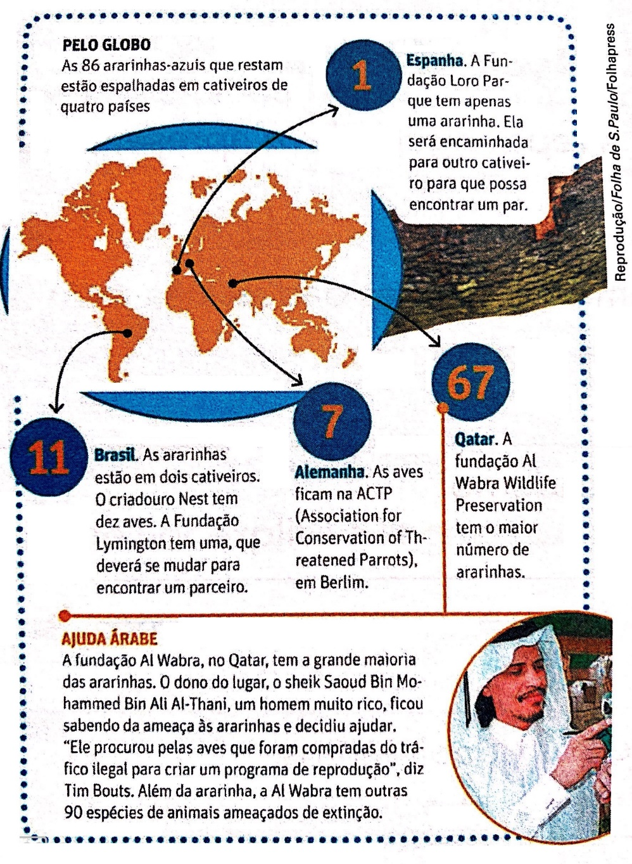

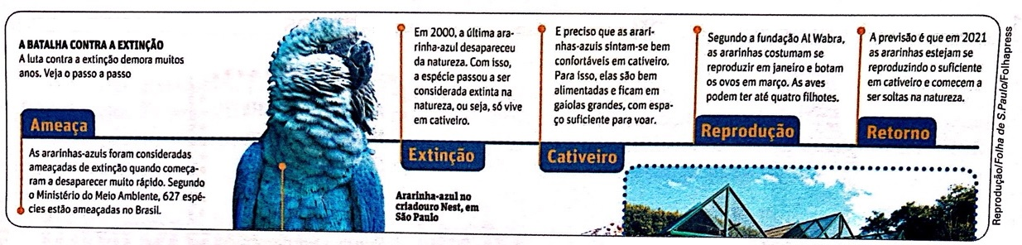
- Infográfico com explicação sobre cada uma das várias etapas envolvidas no processo contra a extinção dessa ave.
- Complete de acordo com as informações apresentadas nos infográficos:

- Nome do país que tem ararinha-azul em cativeiro:
Em menor número | Em maior número

- Quando as ararinhas-azuis:

• foram consideradas extintas da natureza?
__________________________________________________________________________________________________________________________________________

• começarão a ser soltas na natureza?
__________________________________________________________________________________________________________________________________________

- Como tem de ser a vida das ararinhas-azuis em cativeiro?
__________________________________________________________________________________________________________________________________________

- Assim como a notícia, a reportagem deve apresentar dados reais, isto é, que podem ser comprovados. Localize na reportagem e complete o quadro com os dados correspondentes:

Data de publicação da reportagem
Nome do jornal e do caderno
Nome da repórter
Nome/s de quem deu os depoimentos

